台灣省北區九十五年度第3區(國立三重高級中學)自然科能力競賽-化學科
反應速率測量
實作一 時間: 90分鐘 編號：__________ 分數:
壹、前言
化學反應的發生是經由參與反應的分子或離子間相互碰撞，且碰撞能量超過某一特定值(活化能)，才會發生化學反應。化學反應進行的快慢，可以由單位時間內之反應物或生成物濃度的改變量加以定義，我們稱之為反應速率。濃度、溫度、催化劑等因素會影響反應速率。一般我們知道，當反應物濃度增加，反應物間碰撞頻率也會增加，因此反應速率和反應物濃度有關；加入催化劑於反應中可以降低活化能，也使反應速率加快；然而假若改變反應溫度，對反應速率的影響為何？目前這個實驗是測量反應速率的大小，並且改變反應時的溫度，探討反應速率是否會改變?
Alka-Seltzer藥錠經常用於解除消化不良、胃灼熱、或其他疼痛，其成分主要含有阿司匹靈、碳酸氫鈉(NaHCO₃)、檸檬酸(CH₂COOH-C(OH)COOH-CH₂COOH)，當藥錠溶入水中，藥錠內的碳酸氫鈉會反應產生汽泡，汽泡生成體積的快慢即是反應速率。我們將利用下列的實驗來探討反應速率與溫度的關係。

貳、實驗試題
一、器材藥品：
- 藥品
項目 | 規格 | 數量 | 注意事項
Alka-Seltzer藥錠 | 半粒 | 4 | 藥錠易潮解，實驗前請勿碰水
- 私人器材
項目 | 規格 | 數量 | 項目 | 規格 | 數量
錐形瓶 | 500 mL | 2個 | 錐形瓶 | 250 mL | 2個
燒杯 | 500 mL | 1個 | 玻棒 |  | 1支
量筒 | 100 mL | 2個 | 量筒 | 10 mL | 1個
橡皮塞 | 合500 ml錐形瓶口大小，兩個洞口 | 1個 | 橡皮塞 | 合250 ml錐形瓶口大小，兩個洞口 | 1個
L型玻璃管 | 20 cm×10 cm | 1支 | L型玻璃管 | 8 cm×8 cm | 3支
橡皮管 | 12 cm | 2條 | 橡皮管 | 30 cm | 1條
塑膠水槽 | 50 cm×38 cm×13 cm | 1個 | 圓形水盆 |  | 1個
橡皮筋 |  | 2條 | 計時器 |  | 1個
溫度計 |  | 1支 | 鐵夾 |  | 1支
刷子 |  | 1支 | 抹布 |  | 1塊
- 公用器材
項目 | 項目 | 項目 | 項目 | 項目
冰塊 | 蒸餾水 | 衛生紙 | 手套 | 清潔劑

二、實驗步驟：

本實驗操作步驟的概要：

- 將500 ml錐形瓶裝水至刻度，再使兩個L形玻璃管通過一個橡皮塞後，將其緊緊塞密於500 ml錐形瓶口處，使之完全密閉。一個L形玻璃管口需位於水面上；另一個L形玻璃管口必須深入500 ml錐形瓶底，其位於瓶外的管口連接橡皮管，並使管中填滿水，然後在橡皮管尾端用夾子夾住之後，置入有刻度的量筒內上端。

2. 將一個250 ml錐形瓶洗淨，取150 ml的蒸餾水置於瓶內，再將瓶頸內部擦乾。

3. 取一個L形玻璃管通過一個橡皮塞，將玻棒穿過同一個橡皮塞，再把橡皮塞塞於250 ml錐形瓶口處，並調整玻棒高度，使玻棒高於瓶內水面。

4. 取出步驟3.裝置好的橡皮塞，將Alka-Seltzer藥錠半粒用橡皮筋綁於玻棒的一端。然後把橡皮塞緊緊塞於250 ml錐形瓶口處，使之完全密閉，並調整玻棒高度，使藥錠約略高於瓶內水面(注意：藥錠不可與水面接觸)。

5. 另取一個橡皮管連接250 ml錐形瓶和500 ml錐形瓶上的L形玻璃管。

6. 將圓形水盆裝滿水，把250 ml錐形瓶浸入水中。

7. 壓下250 ml錐形瓶內的玻棒讓藥錠完全浸入瓶內水中，使得藥錠與水混合，同時開始計時，放開橡皮管的夾子，藥錠與水反應會產生氣體，量筒中的橡皮管將會有水流出，每10秒鐘記錄量筒中所承接水的體積，直至量筒中水的體積不變為止。

8. 進行另一實驗：重覆步驟1-6，但在步驟6中圓形水盆的水中加入冰塊，使250 ml錐形瓶浸於冰浴中。等候至少二分鐘後，開始步驟7，使反應在低溫冰浴下進行。

三、實驗記錄：(總計: 10分)

1. 室溫：（表格不敷使用時，請自行增加） (5分)

時間(s) | 0 | 10 | 20 | 30 | 40 | 50 | 60 | 70 | 80
體積(ml)
時間(s) | 90 | 100 | 110 | 120
體積(ml)
時間(s)
體積(ml)

2. 冰浴溫度（表格不敷使用時，請自行增加） (5分)

時間(s) | 0 | 10 | 20 | 30 | 40 | 50 | 60 | 70 | 80
體積(ml)
時間(s) | 90 | 100 | 110 | 120
體積(ml)
時間(s)
體積(ml)

參、問題 (總計分: 90分)
- 在室溫反應及冰浴反應時，量筒中水的體積對反應時間的紀錄，分別在方格紙中作圖。
(15分)
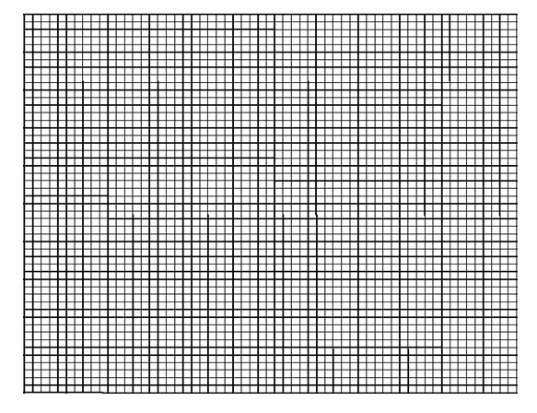

2. 藥錠加入水中反應，產生的氣體產物是什麼？ (提示:非助燃氣體) (5分)

3. 實驗產生氣體的化學反應式為何？ (5分)

4. 在室溫實驗和低溫冰浴實驗中所產生的氣體，最後體積分別各為多少？(5分) 分別相當於多少莫耳？(5分) 為何產生氣體的量不同？(5分)（以P = 1 atm，T = 25℃作計算）

5. 以在室溫時的結果，計算藥錠中有多少克碳酸氫鈉反應成為氣體？(原子量: H=1.0; C=12.0; Na=23.0) (10分)

6. 分別計算實驗在室溫和低溫冰浴下進行時，反應剛開始(最開始30秒)所產生氣體的速率(莫耳/秒)？(10分)

7. 分別計算在室溫和低溫冰浴時，反應剛開始(最開始30秒)碳酸氫鈉消耗的反應速率(M/秒)？ (M=體積莫耳濃度) (10分)

8. 為什麼在室溫和低溫冰浴時反應速率不同？ (10分)

9. 請列出至少2個實驗因素，你認為可能使反應速率測量結果產生誤差，並且解釋為什麼？(10分)

